双休检测24
（时间：60分钟，满分：90分）
一、单项选择题（共5小题，每小题5分，共25分）
1.已知随机变量X的分布列为（ ）
X | t | 2－t | t² | 6
P | 0.3 | 0.2 | 0.2 | 0.3
若t在[－1，2]内变化，当X的数学期望取得最小值时，t＝（ ）
A.－0.15 B.－0.25 C.0.15 D.0.25
2.设随机变量X的分布列为P（X＝k）＝m（$\frac{2}{3}$）^{k}（k＝1，2，3），则m的值为（ ）
A.$\frac{17}{38}$ B.$\frac{27}{38}$ C.$\frac{17}{19}$ D.$\frac{27}{19}$
3.（2026·山东济南模拟）已知随机变量X～B（n，$\frac{1}{2}$），若E（X）＝4，则D（X）＝（ ）
A.$\frac{1}{2}$ B.1 C.2 D.4
4.《易·系辞上》
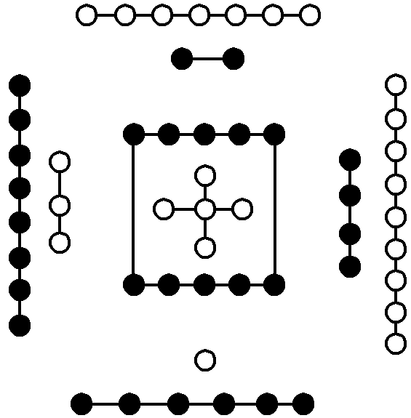
有“河出图，洛出书”之说，河图、洛书是中华文化，阴阳术数之源，其中河图排列结构是一、六在后，二、七在前，三、八在左，四、九在右，五、十背中.如图，白圈为阳数，黑点为阴数.若从这10个数中任取3个数，则这3个数中至少有2个阳数的概率为（ ）
A.$\frac{1}{4}$ B.$\frac{1}{3}$ C.$\frac{1}{2}$ D.$\frac{2}{3}$
5.若随机变
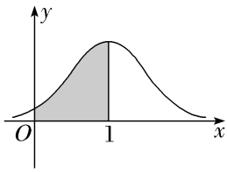
量X～N（1，σ²），且正态分布N（1，σ²）的正态密度曲线如图所示，则下列选项中，不能表示图中阴影部分面积的是（ ）
A.$\frac{1}{2}$－P（X≤0）
B.$\frac{1}{2}$－P（X≥2）
C.$\frac{1}{2}$P（X≤2）－$\frac{1}{2}$P（X≤0）
D.$\frac{1}{2}$－P（1≤X≤2）
二、多项选择题（共2小题，每小题6分，共12分）
6.（2026·河北秦皇岛模拟）为了解某种疫苗注射后血样指标的变化情况，将该疫苗给实验小猴注射，已知实验小猴的血样指标X服从正态分布N（17，9），则（若X～N（μ，σ²），则P（｜X－μ｜≤σ）≈0.682 7，P（｜X－μ｜≤2σ）≈0.954 5）（ ）
A.P（｜X－17｜＞6）＞0.05
B.P（X＞20）＞0.15
C.P（11≤X≤20）＞0.8
D.P（｜X－17｜≤9）＜0.95
7.（2026·湖北武汉调研）已知离散型随机变量X服从二项分布B（n，p），其中n∈N*，0＜p＜1.记X为奇数的概率为a，X为偶数的概率为b，则下列说法中正确的有（ ）
A.a＋b＝1
B.当p＝$\frac{1}{2}$时，a＝b
C.当0＜p＜$\frac{1}{2}$时，a随着n的增大而增大
D.当$\frac{1}{2}$＜p＜1时，a随着n的增大而减小
三、填空题（共2小题，每小题5分，共10分）
8.为庆祝第19届亚运会在我国杭州举行，杭州某中学举办了一次“亚运知识知多少”的知识竞赛.参赛选手从7道题（4道多选题，3道单选题）中随机抽题进行作答，若某选手先随机抽取2道题，再随机抽取1道题，则最后抽取到的题为多选题的概率为 .
9.（2026·广东惠州模拟）
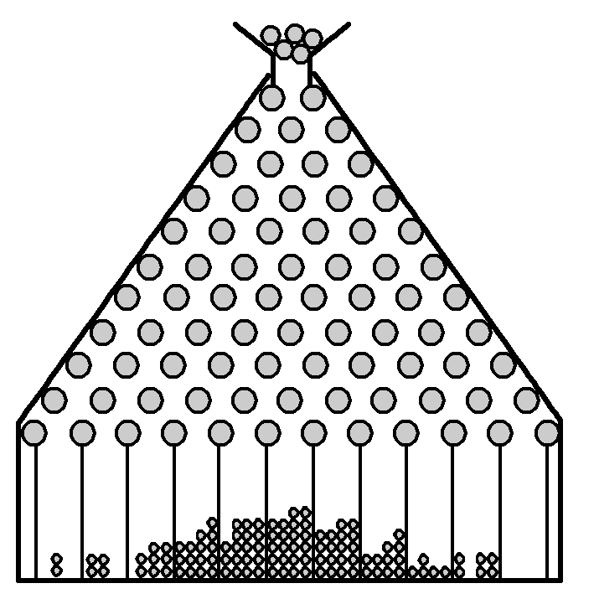
如图是一块高尔顿板的示意图，在一块木板上钉着若干排相互平行但相互错开的圆柱形小木钉，小木钉之间留有适当的空隙作为通道，前面挡有一块玻璃.将小球从顶端放入，小球下落的过程中，每次碰到小木钉后都等可能地向左或向右落下，最后落入底部的格子中.记格子从左到右的编号分别为0，1，2，3，…，10，用X表示小球最后落入格子的号码，若P（X＝k）≤P（X＝k₀），则k₀＝ .
四、解答题（共3小题，共43分）
10.（13分）（2026·浙江温州模拟）
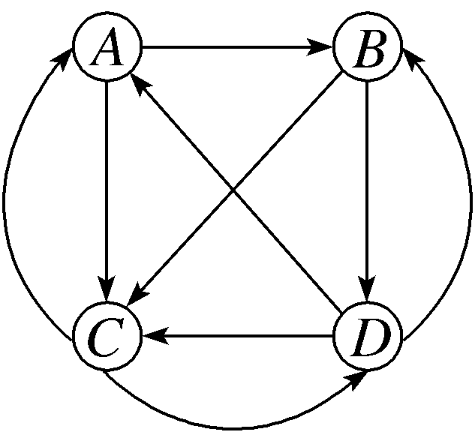
PageRank算法是Google搜索引擎用来衡量网页重要性的一种经典算法.其核心思想是通过分析网页之间的链接关系，评估每个网页的相对重要性.假设一个小型的互联网由A，B，C，D四个网页组成，它们之间按图中的箭头方向等可能地单向链接，假设某用户从网页A开始浏览（记为第1次停留）.
（1）求该用户第3次停留在网页D上的概率；
（2）某广告公司准备在网页B，C中选择一个投放广告，以用户前4次在该网页上停留的平均次数作为决策依据.试问该公司应该选择哪个网页？请说明理由.
11.（15分）（2026·江西赣州模拟）某平台为了研究用户日均观看短视频的时长，随机抽取了200名用户进行调查，得到数据如下表：
日均时长  （分钟） | [0，  10） | [10，  20） | [20，  30） | [30，  40） | [40，  50]
频数 | 30 | 50 | 80 | 30 | 10
（1）估计这200名用户日均观看时长的第70百分位数；
（2）若平台规定“日均观看时长不少于30分钟的用户为潜在高粘性用户”，现从样本中有放回地抽取k次，每次抽取1人，记抽到潜在高粘性用户的人数为Y.
①当k＝3时，求Y的分布列和数学期望；
②若平台希望至少抽到1名潜在高粘性用户的概率不低于90％，至少需抽取多少次？（参考数据：ln 5≈1.609，ln 2≈0.693）
12.（15分）为丰富学生的课余生活，某地举办了2026年数学文化知识挑战赛，举办方从中随机抽取了100名学生的成绩，并进行统计整理，现将成绩（满分100分）划分为四个分数段：[20，40），[40，60），[60，80），[80，100].已知m＝2n，各分数段人数的频数统计如下表：
分数段 | [20，40） | [40，60） | [60，80） | [80，100]
频数 | 10 | 30 | m | n
（1）求m，n的值；
（2）按成绩进行分层，采用分层随机抽样的方法从这100人中抽取10人，再从这10人中随机抽取4人，设抽到的4人中成绩在[60，100]内的人数为X，求X的分布列与期望；
（3）由以往比赛成绩的数据分析可知，学生成绩T～N（64，121）.已知今年该地共有20 000名学生参加比赛，估计成绩在[86，97]内的学生人数

